Presseinformation
Ansprechpartnerin für
die Redaktion:
Frau Barbara Mäurle
Münsterweg 12
59269 Beckum
T +49 2521 82994-12
Barbara.maeurle@holtgreife.com

Kontakt:
Solarlux GmbH
Industriepark 1
49324 Melle
T +49 5422 92710
F +49 5422 9271200
info@solarlux.com
www.solarlux.com

Melle, Dezember 2023

Quartiersbaustein mit Vorbildcharakter
118 neue SWM-Werkswohnungen in München-Moosach

Die Stadtwerke München (SWM) haben eine Wohnungsbau-Offensive gestartet: Das kommunale Versorgungs- und Dienstleistungsunternehmen hat seinen Wohnungsbestand von 650 auf mehr als 1.300 Wohnungen aufgestockt. Bis 2030 sollen bis zu 2.000 weitere hinzukommen. Ein Meilenstein auf dem Weg dorthin war die Fertigstellung eines Neubaus mit 118 Werkswohnungen an der Hanauer Straße in München-Moosach. Den erhöhten Schallschutzanforderungen auf der Ost- und Westfassade wurde mithilfe eines geschosshohen Schiebe-Dreh-Systems mit filigranen Ganzglasscheiben in der Geländerebene der Balkone Rechnung getragen.

Den Realisierungswettbewerb für das Wohngebäude konnte die Superblock Ziviltechniker GmbH für sich entscheiden. Ziel war es „hochwertige, trotzdem erschwingliche Werkswohnungen für eine langfristige Mitarbeiterbindung zu schaffen“, erzählt Christoph Mörkl, Bürogründer und Gesellschafter des Wiener Architekturbüros. Der Wettbewerbsentwurf überzeugte die SWM als Auftraggeberin unter anderem durch die gelungene Anbindung an das benachbarte Bestandsgebäude „Hybrid M“– eine L-förmige Mantelbebauung mit Büros, die den Busbetriebshof auf zwei Seiten umschließt. Der Neubau begrenzt als achtgeschossiger Riegel mit vorgelagertem, dreigeschossigem Sockelbau die dritte Seite des Areals in Richtung Süden. An der Hanauer Straße wurde er direkt an das „Hybrid M“-Gebäude von JSWD Architekten angebaut, so dass Arbeiten und Wohnen ineinandergreifen.

Von der Einraumwohnung bis zum Stadthaus
Eine wesentliche Stärke des Entwurfs ist das Angebot unterschiedlicher Wohnungsgrößen und -typen. Es reicht von Ein-Zimmer-Appartements über familienfreundliche 5-Zimmer-Wohnungen bis hin zu kleinen Stadthäusern über zwei Etagen.

Der Großteil der Wohneinheiten sind jedoch 2-, 3- und 4-Zimmer-Wohnungen, überwiegend im achtgeschossigen, L-förmigen Riegelbau untergebracht. Dessen Rückseite grenzt über zwei Stockwerke, Erdgeschoss und erstes Obergeschoss, unmittelbar an den Busbetriebshof an, der ideale Raum, um dort eine oberirdische Garage zu platzieren. Die hohe Attraktivität der Wohnungen ergibt sich unter anderem aus privaten Außenräumen in Form von aufgefächerten Balkonen oder Terrassen.

Zielvorgabe Bebauungsplan: Erhöhter Schallschutz
Die Balkone erstrecken sich über die die gesamten Fassadenbreiten der Ost-, Süd- und Westseite. Auf diese Weise nehmen sie als umlaufendes Gestaltungselement dem Baukörper seine Massivität. Ein besonderes Augenmerk lag aufgrund des Verkehrsaufkommens beim Schallschutz an der Ost- und Westfassade. Laut des Bebauungsplanes der Stadt München durfte „in der Mitte des Außenwohnbereichs ein Verkehrslärmpegel von 59 dB(A) tagsüber nicht überschritten werden“. Gelöst wurde die bauliche Anforderung durch ein raumhohes Schiebe-Dreh-System mit Ganzglasscheiben.

Die eingesetzten Bauelemente SL 25 und SL 25 XXL von Solarlux mindern den Schall um bis zu 22 dB R_{w}P. Als technische Innovation, die von Solarlux auf der BAU 2023 lanciert wurde, liegen die geprüften Werte der neuen Generation „Proline T“, bei der die Profilhöhen um ca. ein Drittel reduziert werden konnten, bei voller Ausstattung sogar bei bis zu 30 dB R_{w}P. Projektverantwortlicher Planer Christoph Mörkl über die Produktwahl: „Solarlux war einer der wenigen Hersteller, die unsere Anforderungen überhaupt erfüllen konnten. Und es war einfach verständlich zu machen, was gebraucht wurde“.

Ein System, zahlreiche Vorzüge
Neben der Gewährleistung des geforderten Schallschutzes, der in München vor der Gebäudehülle erfolgen musste, bringt die bewegliche Verglasung weitere Vorteile mit sich: Sie verringert als Pufferzone mit solaren Einträgen die Transmissionswärmeverluste im Winter, schützt die Balkonkonstruktion und -möblierung vor Witterung und erhöht grundsätzlich die Wohnqualität der Mieter*innen zu jeder Jahreszeit. Für ausreichend Frischluft sorgen 3 mm große Lüftungsspalte, die zwischen den Elementen platziert sind.

Solarlux GmbH, Dezember 2023 – Abdruck frei – 3.925 Zeichen (inkl. Leerzeichen)
Um Zusendung von Belegen an die Pressestelle in Beckum wird gebeten.

Bildnachweis: Oliver Heissner/oliverheissner.de

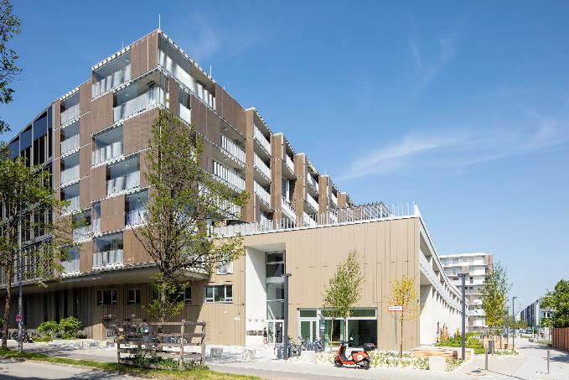
solarlux-balkonverglasung-sl25xxl-ref01870-3474.jpg:
Aufgrund der hohen Lärmemissionen wurden die Werkswohnungen entlang der Hanauer Straße mit einer schallreduzierenden Balkonverglasung ausgestattet.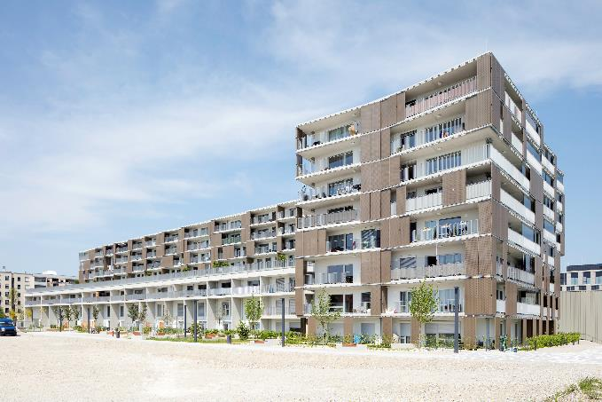
solarlux-balkonverglasung-sl25xxl-ref01870-3474.jpg: In Richtung Süden nimmt der Neubau durch die Staffelung der Baukörper Rücksicht auf die Umgebungsbebauung mit den anschließenden denkmalgeschützten Siedlungshäusern.

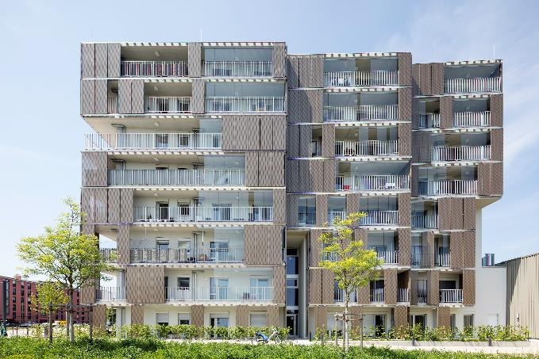
solarlux-balkonverglasung-sl25xxl-ref01870-3482.jpg:
Über großzügige private Außenräume verfügen auch alle nach Osten ausgerichteten Wohneinheiten. Bewegliche Verglasungen, die kaum ins Auge fallen, mindern nicht nur Lärmemissionen, sondern schaffen auch eine attraktive Klimazone in den kühleren Jahreszeiten.
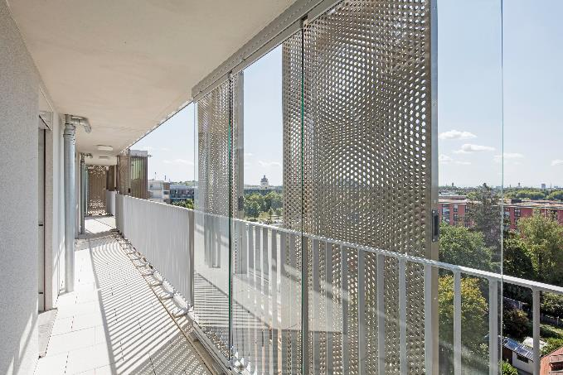
solarlux-balkonverglasung-sl25xxl-ref01870-9230.jpg:
Die Schiebe-Dreh-Systeme sind in der Wohnbebauung an der Hanauer Straße bis zu 10 Meter lang und 2,5 Meter hoch. Jedes Element kann einzeln aus der Schiebeebene um 90° herausgedreht und als kompaktes Glaspaket auf der Seite geparkt werden.

Bautafel:
Projekt: Neubau von 118 Wohnungen für Mitarbeiter*innen der Stadtwerke München GmbH mit Büroflächen
Städtebaulicher Wettbewerb mit Realisierungsteil: 2014
Bauzeit: Mai 2019 bis Juli 2022
Bauherr und Projektleitung: Stadtwerke München GmbH Immobilien
Architekten, Konzeption und Entwurf: Superblock Ziviltechniker GmbH, Wien
Teile der Ausbauplanung sowie Bauleitung: CL MAP GmbH, München
Grundstücksgröße: 7.008 m²
Wohnfläche: ca. 9.500m², Büroflächen: 290 m²
Energiekonzept: Klimafreundliche Fernwärme für Warmwasser und Heizung. Photovoltaik-Anlage auf dem Dach.

Copyright: Wir müssen darauf aufmerksam machen, dass wir für die zur Verfügung gestellten Bilder lediglich eingeschränkte Nutzungsrechte besitzen und alle weitergehenden Rechte beim jeweiligen Fotografen liegen. Die Bilder können daher nur honorarfrei veröffentlicht werden, wenn sie eindeutig und ausdrücklich der Darstellung oder Bewerbung von Leistungen, Produkten oder Projekten des Unternehmens Solarlux GmbH dienen. Jede andere Publikation bedarf der Genehmigung des jeweiligen Rechteinhabers/der jeweiligen Rechteinhaberin und ist in Absprache mit ihm/ihr zu vergüten.

Über Solarlux GmbH
Seit 40 Jahren ist Solarlux Spezialist für bewegliche Fenster- und Fassadenlösungen aus einer Hand. Sämtliche Produkte – von Glas-Faltwänden, Schiebefenstern und Glasanbauten bis hin zu Balkonverglasungen und Vorhangfassaden – sind Eigenentwicklungen, die mit Leidenschaft und Präzision produziert werden und dem Qualitätsanspruch „Made in Germany“ entsprechen. Als partnerschaftlicher Begleiter bei der Planung und Umsetzung von Bauvorhaben ist das deutsche Familienunternehmen auf die umfassende Unterstützung von Architekten, Handwerksbetrieben und Bauherren spezialisiert. Dabei werden Sorgfalt und Erfindergeist gekonnt miteinander verbunden – immer mit dem Ziel vor Augen, für jedes noch so anspruchsvolle Projekt die optimale Lösung zu entwickeln. Gegründet von Herbert Holtgreife, wird das niedersächsische Unternehmen mit Sitz in Melle bei Osnabrück in zweiter Generation von seinem Sohn Stefan Holtgreife geführt. In der Unternehmenszentrale am Solarlux Campus sowie in 45 Vertriebsstandorten weltweit wirken rund 1000 Mitarbeiter am Erfolg mit.

